Согласован: Согласован: Утвержден

Начальник УО Председатель комитета экономики, Постановлением главы

МО «Курахский район» имущественных и земельных администрации

Катибов Р.М. отношений Курахского района МО «Курахский район»

Фейзуллаев А.Ф. от 17 октября 2011г.№164

14.10.2011г. 14.10.2011г.

**УСТАВ**

**муниципального казенного образовательного учреждения**

**«Курахская средняя общеобразовательная школа №1»**

Курах-2011

**1.ОБЩИЕ ПОЛОЖЕНИЯ**

1.1. Муниципальное казенное образовательное учреждение «Курахская средняя общеобразовательная школа №1» (далее Учреждение), ранее именуемое Муниципальное общеобразовательное учреждение «Курахская средняя общеобразовательная школа №1», создано в соответствии с Постановлением главы администрации МО «Курахский район» от 17 октября № 164

1.2. Учредителем Учреждения является администрация МО «Курахский район».

Функции и полномочия учредителя в отношении Учреждения осуществляет Администрация МО «Курахский район» (далее Учредитель).

Юридический адрес Учредителя: 368180- Республика Дагестан, Курахский район, с. Курах ул. А. Назаралиева 1 «А».

1.3.Организационно-правовая форма: учреждение.

1.4.Тип муниципального учреждения: казенная.

1.5.Вид образовательного Учреждения: средняя общеобразовательная школа.

1.6. Вид деятельности: реализация основных общеобразовательных программ начального общего образования, основного общего образования, среднего (полного) общего образования.

1.7. Полное наименование Учреждения: Муниципальное казенное общеобразовательное учреждение «Курахская средняя общеобразовательная школа №1».

1.8. Сокращенное наименование Учреждения: МКОУ «Курахская СОШ №1».

1.9.Юридический и фактический адрес Учреждения*:* 368180 Республика Дагестан, Курахский район, с.Курах.

1.10.Учреждение создается на неограниченный срок деятельности и является некоммерческой организацией.

1.11.Права юридического лица у Учреждения в части ведения уставной финансово-хозяйственной деятельности, направленной на подготовку образовательного процесса, возникают с момента его регистрации.

1.12.Право на ведение образовательной деятельности и право на льготы, установленные законодательством Российской Федерации и Республики Дагестан, возникают у Учреждения с момента выдачи ему соответствующей лицензии (разрешения).

1.13.Права Учреждения на выдачу своим выпускникам документа государственного образца о соответствующем уровне образования, на пользование печатью с изображением Государственного герба Российской Федерации возникают с момента его государственной аккредитации.

1.14.В Учреждении не допускаются создание и осуществление деятельности организационных структур политических партий, общественно-политических и религиозных движений и организаций. Учреждение не вправе выступать учредителем (участником) юридических лиц. Образование детей в Учреждении носит светский характер.

1.15. Учреждение имеет самостоятельный баланс, смету, обладает обособленным имуществом, переданным Учредителем (или уполномоченным им органом) в оперативное управление, учитываемое на его самостоятельном балансе, имеет счета в органах казначейства.

1.16. Учреждение для достижения своих основных задач имеет право заключать от своего имени сделки, приобретать имущество и личные неимущественные права, нести обязанности, быть истцом и ответчиком в суде.

1.17. Учреждение отвечает по своим обязательствам находящимися в его распоряжении денежными средствами. При недостаточности указанных денежных средств субсидиарную ответственность по обязательствам Учреждения несет собственник его имущества.

1.18.Учреждение имеет печать с его полным наименованием на русском языке. Учреждение вправе иметь штампы и бланки со своим наименованием, а также зарегистрированную в установленном порядке эмблему.

1.19. Медицинское обслуживание учащихся, воспитанников в Учреждении обеспечивается медицинским персоналом, закреплённым за Учреждением. Учреждение предоставляет помещение с соответствующими условиями для работы медицинского персонала.

1.20. Организация питания обучающихся, воспитанников возлагается на Учреждение. Питание обучающихся, воспитанников обеспечивается Учреждением.

1.21. В своей деятельности Учреждение руководствуется федеральными законами, указами и распоряжениями Президента Российской Федерации и Президента Республики Дагестан, постановлениями и распоряжениями Правительства Российской Федерации и Республики Дагестан, решениями соответствующего государственного или муниципального органа, осуществляющего управление в сфере образования, Типовым положением об общеобразовательном учреждении, Уставом, локальными актами Учреждения, договором, заключённым между Учреждением и родителями (законными представителями) иными актами.

1.22. При приеме гражданина в Учреждение последнее обязано ознакомить его и (или) его родителей (законных представителей) с уставом Учреждения, лицензией на право ведения образовательной деятельности, со свидетельством о государственной аккредитации Учреждения, основными образовательными программами, реализуемыми Учреждением, и другими документами, регламентирующими организацию образовательного процесса.

**2. ЦЕЛИ, ЗАДАЧИ И ПРЕДМЕТ ДЕЯТЕЛЬНОСТИ УЧРЕЖДЕНИЯ**

2.1. Основными целями Учреждения являются:

- формирование общей культуры личности обучающихся на основе усвоения обязательного минимума содержания общеобразовательных программ начального общего, основного общего, среднего полного общего образования;

- адаптация обучающихся к жизни в обществе;

- создание основы для осознанного выбора и последующего освоения профессиональных образовательных программ;

- воспитание гражданственности, трудолюбия, уважения к правам и свободам человека, любви к окружающей природе, Родине, семье, формирование здорового образа жизни.

2.2. Основными задачами Учреждения являются:

- создание благоприятных условий для разностороннего развития личности, в том числе путём удовлетворения потребностей обучающихся в самообразовании и получении дополнительного образования;

- формирование мотивации школьников к активной познавательной деятельности через организацию исследовательской работы и внедрение информационных технологий;

-создание системы специализированной подготовки старшеклассников в соответствии с их профессиональными интересами в отношении продолжения образования через введение профильного обучения и предпрофильной подготовки;

-совершенствование работы с одарёнными детьми через введение в учебный план Учреждения факультативов и спецкурсов, элективных курсов, организацию летней школы для одарённых, другие формы организации образовательного процесса и внеучебной деятельности;

-оказание психолого-педагогической поддержки обучающимся, имеющим сложности в усвоении образовательных программ;

- повышение роли воспитания в системе образования;

-сохранение и укрепление здоровья обучающихся.

2.3. Для достижения целей, указанных в пункте 2.1. настоящего Устава, Учреждение осуществляет в установленном законодательствами Российской Федерации и Республики Дагестан порядке следующие виды деятельности:

2.3.1.Ведение образовательной деятельности по основным общеобразовательным программам начального общего, основного общего и среднего (полного) общего образования

2.3.2. Осуществление предпринимательской и иной приносящей доход деятельности. Виды деятельности:

- оказание платных дополнительных образовательных услуг (обучение по дополнительным образовательным программам, преподавание специальных курсов и циклов дисциплин, выходящих за рамки финансируемых из бюджета образовательных программ;

- репетиторство, курсы по подготовке к поступлению в учебное заведение;

-другие услуги в соответствии с законодательствами Российской Федерации и Республики Дагестан);

2.4.Учреждение может заниматься иными видами деятельности, не указанными в настоящем Уставе, не запрещёнными законодательством, по согласованию с Учредителем.

2.5. Порядок осуществления предпринимательской и иной приносящей доход деятельности, определяется действующим законодательством.

2.6.Учреждение самостоятельно устанавливает расценки на все виды платных услуг, которые утверждаются администрацией МО «Курахский район».

2.7. Учредитель вправе приостановить предпринимательскую и иную приносящую доход деятельность, если она наносит ущерб образовательной деятельности, до решения суда по этому вопросу.

2.8. Право Учреждения осуществлять деятельность, на занятие которой необходимо получение лицензии, возникает с момента ее получения.

**Структура финансовой и хозяйственной деятельности Учреждения**

3.1.Источниками формирования имущества и финансовых ресурсов Учреждения являются:

- регулярные и единовременные поступления от учредителя;

- добровольные имущественные взносы и пожертвования;

-другие не запрещенные законом поступления.

3.2 За Учреждением в целях обеспечения образовательной деятельности в соответствии с его уставом учредитель закрепляет объекты права собственности (здания, сооружения, имущество, оборудование, а также другое необходимое имущество потребительского, социального, культурного и иного назначения), принадлежащие учредителю на праве собственности или арендуемые им у третьего лица (собственника).

3.3. Земельные участки закрепляются за Учреждением в порядке, установленном законодательством Российской Федерации.

3.4. Объекты собственности, закрепленные учредителем за Учреждением, находятся в оперативном управлении Учреждения.

3.5. Финансовые и материальные средства Учреждения, закрепленные за ним учредителем, используются им в соответствии с уставом Учреждения и изъятию не подлежат, если иное не предусмотрено законодательством Российской Федерации.

3.6. Учреждение несет ответственность перед собственником за сохранность и эффективное использование закрепленной за ним собственности. Учреждение не вправе отчуждать либо иным способом распоряжаться имуществом без согласия собственника имущества.

Контроль деятельности Учреждения в этой части осуществляется учредителем или иным юридическим лицом, уполномоченным собственником.

3.7. Изъятие и (или) отчуждение собственности, закрепленной за Учреждением, допускаются только по истечении срока договора между собственником (уполномоченным им юридическим лицом) и Учреждением или между собственником (уполномоченным им юридическим лицом) и учредителем, если иное не предусмотрено этим договором.

3.8.Учреждение не вправе совершать сделки, возможными последствиями которых является отчуждение или обременение имущества, закрепленного за Учреждением.

3.9. Учреждение вправе выступать в качестве арендатора и арендодателя имущества. Доходы от сдачи в аренду имущества используются в пределах сумм, фактически поступивших в доход районного бюджета и отраженных на лицевом счете Учреждения в соответствии с порядком, утвержденным Администрацией района.

3.10.Учреждение вправе привлекать в порядке, установленном законодательством Российской Федерации, дополнительные финансовые средства за счет предоставления платных дополнительных образовательных и иных предусмотренных уставом образовательного учреждения услуг, а также за счет добровольных пожертвований и целевых взносов физических и (или) юридических лиц, в том числе иностранных граждан и (или) иностранных юридических лиц.

3.11. Учреждение может осуществлять приносящую доходы деятельность. К приносящей доход деятельности относится родительская плата за содержание детей в группе реализующей основную общеобразовательную программу дошкольного образования общеразвивающей направленности. Доходы, полученные от указанной деятельности, поступают в бюджет города и расходуются в соответствии с порядком, утвержденным Администрацией района. Порядок установления тарифов (цен) на услуги определяется Собранием депутатов МО «Курахский район».

3.12.Учреждение не имеет права предоставлять и получать кредиты (займы), приобретать ценные бумаги. Субсидии и бюджетные кредиты Учреждению не предоставляются.

3.13.Учреждение самостоятельно устанавливает заработную плату работников в зависимости от квалификации работника, сложности, интенсивности, количества, качества и условий выполняемой работы, а также компенсационные выплаты (доплаты и надбавки компенсационного характера) и стимулирующие выплаты (доплаты и надбавки стимулирующего характера, премии и иные поощрительные выплаты) в пределах бюджетных ассигнований, направляемых на оплату труда, с учетом положений нормативных правовых актов органов местного самоуправления.

3.14.Все расчеты Учреждения, включая платежи в бюджет и выплату заработной платы, производятся в календарной отчетности поступления расчетных документов (наступления сроков платежей).

3.15. Бухгалтерский, оперативный, статистический и налоговый учет Учреждения осуществляет Управление образования администрации МО «Курахский район» по договору (соглашению) между ними.

**4. ОБРАЗОВАТЕЛЬНЫЙ ПРОЦЕСС**

4.1.Учреждение осуществляет образовательный процесс в соответствии с уровнями общеобразовательных программ трех ступеней общего образования:

I ступень – начальное общее образование (нормативный срок освоения – 4 года). Задачами начального общего образования являются воспитание и развитие обучающихся, овладение ими чтением, письмом, счетом, основными умениями и навыками учебной деятельности, элементами теоретического мышления, простейшими навыками самоконтроля, культурой поведения и речи, основами личной гигиены и здорового образа жизни.

II ступень – основное общее образование (нормативный срок освоения – 5 лет). Задачей основного общего образования является создание условий для воспитания, становления и формирования личности обучающегося, для развития его склонностей, интересов и способностей к социальному самоопределению.

III ступень - среднее (полное) общее образование (нормативный срок освоения - 2 года). Задачами среднего (полного) общего образования являются развитие интереса к познанию и творческих способностей обучающихся, формирование навыков самостоятельной учебной деятельности на основе дифференциации обучения. В дополнение к обязательным предметам вводятся предметы для организации обучения по выбору самих обучающихся, направленные на реализацию интересов, способностей и возможностей личности. С учётом пожеланий обучающихся, их родителей (законных представителей) и при наличии соответствующих условий в Учреждении может быть введено обучение по различным профилям и направлениям.

4.2.Содержание общего образования в Учреждении определяется образовательными программами, разрабатываемыми и реализуемыми Учреждением самостоятельно на основе государственных образовательных стандартов. Рабочие программы учебных курсов, предметов, дисциплин разрабатываются на основе государственных образовательных стандартов, примерных образовательных программ, рекомендованных органами управления образования Российской Федерации и Республики Дагестан**,** принимаются школьными методическими объединениями по предметам, а в случае их отсутствия педагогическим советом и утверждаются директором Учреждения.

4.3.Образовательный процесс в Учреждении осуществляется на основе учебного плана, разрабатываемого Учреждением самостоятельно в соответствии с базисными и примерными учебными планами, и регламентируется расписанием занятий. В учебных планах Учреждения количество часов, отведенных на преподавание учебных курсов, предметов дисциплин не должно быть меньше количества часов, определенных базисными учебными планами.

Учебный план Учреждения принимается педагогическим советом и утверждается директором Учреждения. Расписание занятий утверждается директором Учреждения по согласованию с органами санитарно-эпидемиологического надзора.

4.4.Режим работы Учреждения устанавливается по пятидневной или шестидневной неделе по решению педагогического совета Учреждения с учётом мнения обучающихся, родителей (законных представителей).

4.5.Обучение и воспитание в Учреждении в 5-11 классах ведется на русском языке, а в 1-4 классах - на родном (лезгинском).

4.6.Годовой календарный учебный график принимается педагогическим советом Учреждения и утверждается директором по согласованию с Учредителем. Учебный год в Учреждении, как правило, начинается 1 сентября.

Продолжительность учебного года для первого класса-33 учебные недели.

Продолжительность учебного года в 2-4 классах-34 учебные недели, продолжительность уроков-45 минут.

Продолжительность учебного года в 5-9 классах-35 учебных недель, продолжительность уроков - 45 минут.

Продолжительность каникул в течение учебного года составляет не менее 30 календарных дней, летом - не менее 8 недель. Для обучающихся1-х классов устанавливаются дополнительные недельные каникулы.

4.7. В Учреждении устанавливается следующий режим занятий:

- начало занятий в 8.00, продолжительность урока во 2-11 классах – 45 минут, продолжительность перемен - 10 минут;

- в 1-классе продолжительность уроков в сентябре-декабре по 35 минут, в январе-мае - по 45 минут. В сентябре-октябре учебные занятия проводятся по 3 урока в день, в ноябре-мае - по 4 урока в день;

- начало работы групп продленного дня - после окончания последнего урока.

4.8. Количество классов в Учреждении определяется в зависимости от числа поданных заявлений граждан и условий для осуществления образовательного процесса с учетом санитарных норм и контрольных нормативов, указанных в лицензии. Учреждение вправе открывать группы продленного дня по запросам родителей (законных представителей). Их количество согласуется с Учредителем. Наполняемость классов и групп продленного дня устанавливается в количестве 20 обучающихся.

4.9. При проведении занятий по иностранному языку и трудовому обучению на второй и третьей ступенях общего образования, физической культуре на третьей ступени общего образования, по информатике, физике, химии (во время практических занятий) допускается деление класса на две группы, если наполняемость класса составляет 20 человек.

При наличии необходимых средств возможно деление на группы классов с меньшей наполняемостью, а также классов первой ступени общего образования при изучении иностранного языка.

4.10.С учётом потребностей и возможностей личности образовательные программы в Учреждении осваиваются в очной форме, форме семейного образования, самообразования, экстерната. Порядок организации получения общего образования в форме экстерната определяется Положением о получении общего образования в форме экстерната, утвержденным Федеральным органом управления образованием. Порядок организации получения образования в семье определяется Положением о получении образования в семье, утвержденным директором Учреждения. При организации обучения в форме семейного образования, самообразования, экстерната между Учреждением и обучающимся и (или) родителями (законными представителями) заключается договор.

4.11. Учреждение обеспечивает индивидуальное обучение больных детей на дому в соответствии с медицинским заключением о состоянии здоровья обучающихся. В соответствии с инструкциями органов управления образования Российской Федерации выделяется количество учебных часов в неделю, составляется расписание, приказом по Учреждению, определяется персональный состав педагогов, ведется журнал учёта посещения занятий. Родители обязаны создать условия для проведения занятий на дому.

4.12. По желанию и запросам родителей (законных представителей) обучающихся по согласованию с Учредителем Учреждение может открыть классы компенсирующего обучения. Направление обучающихся в эти классы осуществляется только с согласия родителей (законных представителей) на основании заключения психолого-медико- педагогического консилиума Учреждения.

4.13. В Учреждении в соответствии с федеральными государственными образовательными стандартами в порядке, предусмотренном законами и иными нормативными правовыми актами Российской Федерации, законами и иными нормативными правовыми актами Республики Дагестан, осуществляется получение обучающимися начальных знаний об обороне государства, о воинской обязанности граждан и приобретение обучающимися навыков в области гражданской обороны.

4.15. Учреждение оценивает качество освоения образовательных программ путем осуществления текущего контроля успеваемости, промежуточной аттестации обучающихся и государственной (итоговой) аттестации выпускников 2 и 3 ступеней образования.

4.16.Знания, умения, навыки обучающихся оцениваются по пятибалльной системе. В первых классах исключается система балльного (отметочного) оценивания. Недопустимо также использование любой знаковой символики, заменяющей цифровую отметку.

4.17. Текущему контролю успеваемости подлежат обучающиеся всех классов Учреждения. Форму текущего контроля определяет учитель с учетом контингента обучающихся, содержания учебного материала и используемых им образовательных технологий. Избранная форма текущего контроля отражается в рабочей программе по учебному предмету.

4.18. Отметка обучающемуся за четверть (полугодие) выставляется на основе результатов письменных работ и устных ответов обучающихся и с учетом фактических знаний, умений и навыков. Отметка за четверть выставляется обучающимся 2-9 классов, если недельная нагрузка по учебному предмету составляет более одного часа. Отметка за полугодие выставляется обучающимся 10-11 классов, а также обучающимся 2-9 классов, если недельная нагрузка по учебному предмету составляет один час. Годовая отметка по учебному предмету выставляется на основе четвертных или полугодовых отметок.

4.19. Промежуточная аттестация обучающихся 2-8-х, 10-х классов, а также промежуточная аттестация экстернов осуществляется в соответствии с Положением, принимаемым педагогическим советом и утверждаемым директором Учреждения. Формы промежуточной аттестации: проверка техники чтения, контрольные работы, тестирование, экзамены, собеседования, сдача нормативов по физической подготовке. Промежуточная аттестация осуществляется по особому расписанию, утверждаемому директором Учреждения. Тексты для проведения контрольных работ, письменных экзаменов разрабатываются учителями и утверждаются на школьных методических объединениях по предметам (ШМО). Знания, умения, навыки обучающихся оцениваются по пятибалльной системе. При проведении промежуточной аттестации экстернов возможна система оценивания «зачтено» - «не зачтено».

4.20. Итоговая отметка по учебному предмету в 2-8,10-х классах выставляется на основе годовой отметки и отметки, полученной на промежуточной аттестации.

4.21. Государственная (итоговая) аттестация выпускников 9-х, 11-х классов является обязательной и осуществляется в соответствии с Положениями, утверждёнными органом управления образования Российской Федерации.

4.22. Итоговая отметка по предмету в 9,11 классах выставляется в соответствии с действующим законодательством.

4.23.Обучающиеся, освоившие в полном объеме образовательные программы, решением педагогического совета переводятся в следующий класс. Обучающиеся, имеющие по итогам учебного года академическую задолженность по одному предмету, могут быть переведены решением педагогического совета Учреждения в следующий класс условно. Обучающиеся обязаны ликвидировать академическую задолженность в течение следующего учебного года, Учреждение обязано создать условия для ликвидации этой задолженности и обеспечить контроль за своевременностью её ликвидации.

4.24. Обучающиеся на ступенях начального общего и основного общего образования, не освоившие образовательной программы учебного года и имеющие академическую задолженность по двум или более предметам, или условно переведённые в следующий класс и не ликвидировавшие академической задолженности по одному предмету оставляется на повторный год обучения. Обучающиеся на ступени среднего (полного) общего образования, не освоившие программы учебного года и имеющие академическую задолженность по двум и более предметам или условно переведённые в следующий класс и не ликвидировавшие академической задолженности по одному предмету, продолжают получать образование в иных формах.

4.25. Обучающиеся, не освоившие общеобразовательную программу предыдущего уровня, к обучению на следующей ступени общего образования не допускаются.

4.26. Учреждение при наличии свидетельства об аккредитации выдаёт обучающимся, прошедшим государственную (итоговую) аттестацию, документ государственного образца, заверенный печатью.

4.27. Обучающимся, не завершившим основного общего или среднего (полного общего образования, не прошедшим государственной (итоговой) аттестации или получившим на государственной (итоговой) аттестации неудовлетворительные результаты, выдаётся справка установленного образца. Обучающиеся, не прошедшие государственной (итоговой) аттестации или получившие на государственной (итоговой) аттестации неудовлетворительные результаты, вправе пройти повторно не ранее чем через год государственную (итоговую) аттестацию.

**5. УЧАСТНИКИ ОБРАЗОВАТЕЛЬНОГО ПРОЦЕССА**

5.1. Участниками образовательного процесса в Учреждении являются обучающиеся, педагогические работники, родители (законные представители) обучающихся. Отношения участников образовательного процесса определяются настоящим Уставом.

5.2.По правилам, установленным Учредителем, Учреждение обеспечивает прием всех подлежащих обучению лиц, которые проживают на территории, закрепленной за Учреждением. При наличии свободных мест Учреждение обязано принять ребенка, не проживающего на данной территории. Не проживающим на данной территории может быть отказано только по причине отсутствия свободных мест в Учреждении.

5.3. В 1 класс Учреждения принимаются все дети, достигшие возраста 6 лет и 6 месяцев при отсутствии противопоказаний по состоянию здоровья. По заявлению родителей (законных представителей) и при соответствующем разрешении Учредителя Учреждение вправе принять детей для обучения в более раннем возрасте( не менее шести лет).

5.4.Для зачисления ребенка в 1 класс родители (законные представители) представляют в Учреждение:

- заявление о приеме;

- копию свидетельства о рождении;

- медицинскую карту ребенка с заключением о возможности обучаться в массовой школе.

Прием детей беженцев и вынужденных переселенцев может осуществляться на основании записи детей в паспорте родителей (законных представителей) и их письменного заявления с указанием адреса фактического проживания без учета наличия или отсутствия регистрационных документов.

5.5.Прием обучающихся во 2 – 9, 11 классы осуществляется при предоставлении следующих документов:

- заявление о приеме;

-личное дело ребенка;

- выписка текущих оценок по всем предметам, заверенная печатью школы, где обучался ребёнок (при переходе в течение учебного года);

-медицинская карта.

Зачисление осуществляется приказом по Учреждению не позднее, чем в 3-х дневный срок после подачи документов.

5.6.Прием обучающихся в 10 классы осуществляется при предоставлении следующих документов:

- заявление о приеме;

- аттестат об основном общем образовании.

Для обучающихся, пришедших из других образовательных учреждений, дополнительно необходимо наличие медицинской карты.

Не допускается отказ несовершеннолетним, получившим основное общее образование в Учреждении, в получении образования следующей ступени. Приём обучающихся в профильные классы осуществляется в соответствии с Положением о комплектовании профильных классов, принятым педагогическим советом и утверждённым директором.

5.7.При приеме в Учреждение обучающийся, егородители (законные представители) должны быть ознакомлены с его Уставом, лицензией, свидетельством об аккредитации и другими документами, регламентирующими организацию образовательного процесса.

5.8. Обучающиеся в Учреждении имеют право на:

- получение бесплатного общего образования (начального общего, основного общего, среднего (полного) общего) в соответствии с государственными образовательными стандартами;

- обучение в соответствии с государственными образовательными стандартами по индивидуальным учебным планам, ускоренный курс обучения;

- бесплатное пользование библиотечно-информационными ресурсами библиотеки Учреждения;

- перевод в другое образовательное учреждение, реализующее образовательную программу соответствующего уровня, при согласии этого образовательного учреждения и успешном прохождении ими аттестации;

- получение дополнительных (в том числе платных) образовательных услуг;

- охрану жизни и здоровья во время образовательного процесса;

- медицинское обслуживание;

- обеспечение необходимых условий труда и отдыха;

- уважение своего человеческого достоинства, свободу совести, информации, свободное выражение собственных мнений и убеждений;

- участие в управлении Учреждением в форме, предусмотренной уставом;

- свободное посещение мероприятий, не предусмотренных учебным планом;

- иные права, предусмотренные действующим законодательством.

5.9. Учреждению запрещается привлекать обучающихся к труду, не предусмотренному образовательной программой, без их согласия и согласия родителей (законных представителей).

5.10. Принуждение обучающихся к вступлению в общественные, общественно-политические организации (объединения), движения и партии, а также принудительное привлечение их к деятельности этих организаций и участию в агитационных кампаниях и политических акциях не допускаются.

5.11. Обучающиеся в Учреждении обязаны:

- выполнять Устав Учреждения;

- добросовестно учиться;

- бережно относиться к имуществу Учреждения;

- уважать честь и достоинство других обучающихся и работников Учреждения;

- выполнять требования работников Учреждения по соблюдению правил поведения обучающихся.

5.12. Обучающимся запрещается:

- приносить, передавать или использовать оружие, спиртные напитки, табачные изделия, токсические и наркотические вещества;

- использовать любые средства и вещества, могущие привести к взрывам и пожарам;

- применять физическую силу для выяснения отношений, запугивания и вымогательства;

- производить любые действия, влекущие за собой опасные последствия для окружающих.

5.13. Обучающиеся могут быть отчислены из Учреждения по следующим основаниям:

- в связи с переводом в другое образовательное учреждение;

- в связи с окончанием обучения;

- в иных случаях, предусмотренных действующим законодательством и настоящим Уставом.

5.14. Требование обязательности общего образования применительно к конкретному обучающемуся сохраняет силу до достижения им возраста восемнадцати лет, если соответствующее образование не было получено им ранее.

По согласию родителей (законных представителей), комиссии по делам несовершеннолетних и защите их прав и органа местного самоуправления, осуществляющего управление в сфере образования, обучающийся, достигший пятнадцатилетнего возраста, может оставить Учреждение до получения общего образования. Комиссия по делам несовершеннолетних и защите их прав совместно с родителями (законными представителями) несовершеннолетнего, оставившего общеобразовательное учреждение до получения основного общего образования, и органом местного самоуправления в месячный срок принимает меры, обеспечивающие трудоустройство этого несовершеннолетнего и продолжение освоение им образовательной программы основного общего образования по иной форме обучения.

5.15. По решению педагогического совета Учреждения за совершение противоправных действий, перечисленных в п. 5.12 настоящего Устава, допускается исключение из Учреждения обучающихся, достигших возраста пятнадцати лет. Исключение обучающегося из Учреждения применяется, если меры воспитательного характера не дали результата и дальнейшее пребывание обучающегося в Учреждении оказывает отрицательное влияние на других обучающихся, нарушает их права и права работников Учреждения, а также нормальное функционирование Учреждения. Решение об исключении обучающегося, не получившего общего образования, принимается с учётом мнения его родителей (законных представителей) и с согласия комиссии по делам несовершеннолетних и защите их прав. Решение об исключении детей-сирот и детей, оставшихся без попечения родителей (законных представителей) принимается с согласия органов опеки и попечительства.

Учреждение незамедлительно обязано проинформировать об исключении обучающегося из образовательного учреждения его родителей (законных представителей) и орган местного самоуправления.

Комиссия по делам несовершеннолетних и защите их прав совместно с органом местного самоуправления, осуществляющего управление в сфере образования и родителями (законными представителями) несовершеннолетнего, исключенного из Учреждения, в месячный срок принимает меры, обеспечивающие его трудоустройство и (или) продолжение обучения в другом образовательном учреждении.

5.16. Родители (законные представители) обучающегося имеют право:

- выбирать общеобразовательное учреждение, форму получения образования;

- защищать законные права и интересы ребенка;

- присутствовать на заседаниях педагогического совета и принимать участие в обсуждении в случае, когда разбирается вопрос об успеваемости и поведении их ребенка;

- участвовать в управлении Учреждением, то есть избирать и быть избранным в попечительский совет, принимать участие и выражать свое мнение на общешкольных и классных родительских собраниях;

- при обучении ребенка в семье вернуть его в школу на любом этапе обучения;

- знакомиться с ходом и содержанием образовательного процесса, с оценками успеваемости обучающихся;

- знакомиться с Уставом Учреждения, лицензией, свидетельством об аккредитации и другими документами, регламентирующими деятельность Учреждения;

- вносить добровольные пожертвования и целевые взносы для развития Учреждения.

5.17. Родители (законные представители) обязаны:

- выполнять Устав Учреждения в части, касающейся их прав и обязанностей;

- нести ответственность за воспитание своих детей;

- обеспечить получение детьми основного общего образования и создать условия для получения ими среднего (полного) общего образования.

5.18. Другие права и обязанности родителей (законных представителей) могут быть закреплены в договоре, заключённом между ними и Учреждением.

5.19.Для работников Учреждения работодателем является Учреждение. На педагогическую работу принимаются лица, имеющие необходимую профессионально-педагогическую квалификацию, соответствующую требованиям тарифно-квалификационной характеристики по должности и полученной специальности, подтвержденную документами государственного образца об образовании и (или) квалификации.

К педагогической деятельности в Учреждении не допускаются лица, которым она запрещена приговором суда или по медицинским показаниям, а также лица, имеющие неснятую или непогашенную судимость за умышленные тяжкие и особо тяжкие преступления, предусмотренные Уголовным кодексом Российской Федерации и Уголовным кодексом РСФСР. Перечень соответствующих медицинских противопоказаний устанавливается Правительством Российской Федерации.

5.20. Трудовые отношения работника и Учреждения регулируются трудовым договором, условия которого не должны противоречить законодательству Российской Федерации о труде, и коллективным договором.

При приеме на работу в Учреждение для педагогических работников обязательны следующие документы:

* заявление о приеме на работу;
* паспорт;
* диплом об образовании;
* медицинская книжка;
* страховое свидетельство государственного пенсионного страхования;
* трудовая книжка, за исключением случаев, когда трудовой договор заключается впервые или работник поступает на работу на условиях совместительства.

5.21. При приеме на работу в Учреждение директор Учреждения знакомит будущего работника со следующими документами:

- коллективным договором;

- Уставом Учреждения;

- Правилами внутреннего трудового распорядка;

- должностной инструкцией;

- приказом об охране труда и соблюдении правил техники безопасности;

- другими документами, характерными для Учреждения.

5.22. Педагогические работники имеют право на:

- участие в управлении Учреждением, в порядке, предусмотренном настоящим Уставом;

- защиту профессиональной чести и достоинства;

- самостоятельный выбор и использование методик обучения и воспитания в соответствии с образовательной программой, реализуемой Учреждением, учебных пособий и материалов, учебников из утвержденных федеральным перечнем учебников, рекомендованных к использованию в образовательном процессе, методов оценки знаний обучающихся;

- повышение квалификации; в этих целях руководители Учреждения создают условия, необходимые для успешного обучения работников в учреждениях высшего профессионального образования, а также в учреждениях системы переподготовки и повышения квалификации;

- аттестацию на добровольной основе на соответствующую квалификационную категорию и получение ее в случае успешного прохождения аттестации;

- сокращенную (не более 36 часов) рабочую неделю, удлиненный оплачиваемый отпуск, досрочное получение трудовой пенсии по старости;

- длительный (до 1 года) отпуск не реже, чем через каждые 10 лет непрерывной преподавательской работы; порядок и условия предоставления отпуска определяются Учредителем;

- социальную поддержку в соответствии с законодательными актами Республики Дагестан.

5.23. Педагогические работники обязаны:

- удовлетворять требованиям квалификационных характеристик;

- выполнять Устав Учреждения, Правила внутреннего трудового распорядка, условия трудового договора;

- выполнять должностные обязанности согласно должностной инструкции;

- поддерживать дисциплину в Учреждении на основе уважения человеческого достоинства обучающихся; применение методов физического и психического насилия по отношению к обучающимся не допускается;

- принимать участие в разборе конфликтов по письменному заявлению родителей или других лиц;

- проходить периодически по приказу руководителя Учреждения бесплатные медицинские обследования.

5.24. Объем учебной нагрузки педагогических работников устанавливается исходя из количества часов по учебному плану и учебным программам, обеспеченности кадрами, других условий работы в Учреждении.

Учебная нагрузка, объем которой больше или меньше нормы часов за ставку заработной платы, устанавливается только с письменного согласия работника.

5.25. Установленный в начале учебного года объем учебной нагрузки не может быть уменьшен в течение учебного года по инициативе работодателя, за исключением случаев уменьшения количества часов по учебным планам и программам, сокращения количества классов (групп продленного дня).

5.26. В зависимости от количества часов, предусмотренных учебным планом, учебная нагрузка педагогических работников может быть разной в первом и втором учебных полугодиях.

**6. УПРАВЛЕНИЕ УЧРЕЖДЕНИЕМ**

6.1. Управление Учреждением осуществляется в соответствии с законодательством Российской Федерации, настоящим Уставом и строится на принципах единоначалия и самоуправления.

6.2. Непосредственное руководство Учреждением осуществляет прошедший соответствующую аттестацию директор.

6.3. Директор Учреждения осуществляет текущее руководство деятельностью Учреждения. Он подотчетен в своей деятельности Учредителю, а также трудовому коллективу в случаях, прямо указанных в законодательстве. Решения Учредителя обязательны для директора.

6.4. Компетенция директора:

* действует от имени Учреждения без доверенности, представляет Учреждение во всех инстанциях;
* заключает все виды договоров с юридическими и физическими лицами, не противоречащие законодательству Российской Федерации, а также целям и предмету деятельности Учреждения по согласованию с Учредителем;
* является распорядителем денежных средств;
* издает приказы, открывает в кредитных организациях расчётные и другие счета Учреждения;
* осуществляет приём, перевод и увольнение работников несет ответственность за уровень их квалификации;
* содействует деятельности методических объединений педагогических работников;
* разрабатывает и устанавливает структуру Учреждения, штатное расписание, систему и размеры оплаты труда и других выплат стимулирующего характера;
* привлекает граждан для выполнения отдельных работ на основе трудовых и гражданско-правовых договоров по согласованию с Учредителем;
* выдает доверенности в порядке, установленном законодательством, и осуществляет иные полномочия, предусмотренные настоящим Уставом, трудовым договором и должностной инструкцией.

6.5. Директор обязан:

- надлежащим образом исполнять свои обязанности, определённые настоящим Уставом, трудовым договором и должностной инструкцией;

- обеспечивать сохранность имущества, закрепленного за Учреждением на праве оперативного управления, использовать его эффективно и строго по назначению;

- возмещать ущерб, причиненный нерациональным использованием земли и других природных ресурсов, загрязнением окружающей среды, нарушением правил безопасности ведения образовательного процесса или иных видов разрешенной деятельности, санитарно-гигиенических норм и требований по защите здоровья обучающихся и работников Учреждения, населения и потребителей продукции;

- осуществлять оперативный и бухгалтерский учёт результатов финансово-хозяйственной и иной деятельности;

- обеспечивать своим работникам безопасные условия труда и нести ответственность в установленном законодательством Российской Федерации за ущерб, причинённый их здоровью и трудоспособности;

- обеспечивать своевременно и в полном объёме выплату работникам заработной платы и иных выплат, проводить индексацию заработной платы в соответствии с действующим законодательством Российской Федерации;

- обеспечивать гарантированные условия труда и меры социальной поддержки своих работников;

- обеспечивать учет и сохранность документов по личному составу, а также своевременную передачу их на государственное хранение в установленном порядке;

- осуществлять в соответствии с законодательством Российской Федерации социальное медицинское и иные виды обязательного страхования своих работников;

- представлять своевременную информацию о деятельности Учреждения (в том числе отчеты) Учредителю ежеквартально, в срок до 15 числа месяца, следующего за квартальным.

6.6.Директор Учреждения несет ответственность за

* невыполнение функций, отнесенных к компетенции Учреждения;
* реализацию не в полном объеме образовательных программ в соответствии с учебным планом и годовым календарным учебным графиком, качество образования своих выпускников;
* жизнь и здоровье обучающихся и работников во время образовательного процесса;
* нарушение прав и свобод обучающихся и работников Учреждения;
* убытки, причинённые Учреждению его виновными действиями, в том числе утраты имущества Учреждения, в установленном законом порядке;
* иные действия, предусмотренные законодательством Российской Федерации.

6.7. Основными формами самоуправления в Учреждении являются общее собрание трудового коллектива, Совет учреждения*,* педагогический совет, попечительский совет.

6.8. Трудовой коллектив Учреждения составляют все граждане, участвующие своим трудом в его деятельности на основе трудового договора. Полномочия трудового коллектива Учреждения осуществляются общим собранием трудового коллектива Учреждения. К компетенции общего собрания трудового коллектива относится обсуждение и принятие коллективного договора, правил внутреннего трудового распорядка Учреждения. Решение считается принятым, если на общем собрании трудового коллектива присутствовало 2/3 его состава и за него проголосовало более половины присутствующих.

6.9. В целях содействия внедрению демократических форм управления в Учреждении действует Совет учреждения. Совет учреждения избирается в составе 15 человек путем голосования в равном количестве

- от обучающихся 7-11 классов по одному обучающемуся от параллели классов – на общем собрании обучающихся;

- от родителей 1-11 классов (численностью 5 человек) - на общешкольном родительском собрании;

- от педагогических работников (численностью 5 человек) - на педагогическом совете.

6.10. Компетенция и порядок организации деятельности Совета учреждения определяются Положением, принятом на педагогическом совете и утверждённом директором Учреждения. Решение Совета учреждения может быть отменено директором Учреждения в случае, если оно противоречит действующему законодательству.

6.11.В целях рассмотрения сложных педагогических и методических вопросов, вопросов организации образовательного процесса, изучения и распространения наиболее ценного педагогического опыта и на основании соответствующего Положения, утверждённого директором, в Учреждении действует педагогический совет. Педагогический совет образуют сотрудники Учреждения, занятые в образовательной деятельности. На заседание педагогического совета могут быть приглашены представители органов самоуправления Учреждения. Решения педагогического совета являются рекомендательными для коллектива Учреждения, утверждённые приказом директора Учреждения, являются обязательными для исполнения.

6.12. В целях организации методической работы учителей-предметников, их привлечения к управлению качеством образования в Учреждении создаются школьные методические объединения (ШМО). ШМО являются объединениями учителей одного предмета или предметов одной образовательной области, действуют на основании соответствующего Положения, утверждённого директором Учреждения. Организуются в составе не менее 3 человек.

6.13.В целях объединения усилий семьи и школы в деле обучения и воспитания детей в Учреждении действуют классные родительские комитеты. Классные родительские комитеты избираются на классных родительских собраниях в количестве, соответствующем решению собрания. Избранные члены классного родительского комитета выбирают председателя и секретаря. На классном родительском собрании избирается также один представитель в попечительский совет. Классные родительские комитеты имеют право на обсуждение вопросов школьной жизни и принятие решений в форме предложений.

6.14. Избранные представители классных родительских комитетов составляют попечительский совет, избирающий председателя совета, секретаря, председателей комиссий, которые считает необходимым создать. Полномочия попечительского совета, порядок организации деятельности определяются соответствующим Положением, утверждённым директором.

6.15. В Учреждении могут создаваться на добровольной основе органы ученического самоуправления и ученические организации. Учреждение предоставляет представителям ученических организаций необходимую информацию и допускает их к участию в заседаниях органов управления при обсуждении вопросов, касающихся интересов обучающихся.

6.16. К компетенции Учредителя относится:

- утверждение Устава Учреждения в новой редакции, изменений и дополнений в Устав;

- назначение на должность директора Учреждения;

- принятие решений о реорганизация и ликвидация Учреждения;

- осуществление контроля за деятельностью Учреждения в рамках, предусмотренных действующим законодательством;

- получение оперативной и текущей информации о деятельности Учреждения (организационной, финансовой, хозяйственной);

- принятие решения о приостановке приказов директора Учреждения, если они противоречат законодательству Российской Федерации, другим правовым актам, настоящему Уставу;

- принятие решения о приостановке предпринимательской и иной приносящей доход деятельности Учреждения, если эта деятельность идёт в ущерб уставной деятельности Учреждения;

- согласование штатного расписания Учреждения;

- установление порядка приема обучающихся в Учреждение;

- согласование заключения всех видов гражданско-правовых и иных договоров;

- обеспечение содержания зданий и сооружений Учреждения, обустройство прилегающих к ним территорий;

- осуществление других прав, установленных законодательством, правовыми актами Учредителя, договором между Учредителем и Учреждением, настоящим Уставом.

**7. РЕГЛАМЕНТАЦИЯ ДЕЯТЕЛЬНОСТИ**

7.1.Деятельность Учреждения регламентируется следующими видами локальных актов:

* договором с Учредителем;
* коллективным договором;
* должностными инструкциями;
* приказами директора Учреждения;
* правилами внутреннего трудового распорядка;
* правилами для обучающихся;
* Положением о формах и порядке промежуточной аттестации обучающихся 2 - 8, 10 классов;
* Положение о педагогическом совете;
* Положением о методическом объединении;
* Положением о попечительском совете;
* Положением о Совете учреждения;
* Положением о формировании и расходовании фонда оплаты труда и системе оплаты труда;
* Положением о распределении стимулирующей части фонда оплаты труда;
* Положением о получении образования в семье.

7.2. При необходимости Учреждение может разрабатывать иные локальные акты, не противоречащие законодательству и настоящему Уставу.

**8. ПОРЯДОК ИЗМЕНЕНИЯ УСТАВА УЧРЕЖДЕНИЯ**

Изменения и дополнения к настоящему Уставу, Устав в новой редакции принимаются педагогическим советом Учреждения с последующим утверждениемУчредителем.

**9. РЕОРГАНИЗАЦИЯ И ЛИКВИДАЦИЯ УЧРЕЖДЕНИЯ.**

9.1. Деятельность Учреждения может быть прекращена путём реорганизации и ликвидации.

9.2. При ликвидации и реорганизации (изменении организационно-правовой формы, статуса) Учреждения его Устав, лицензия и свидетельство о государственной аккредитации утрачивают силу.

9.3. Реорганизация и ликвидация Учреждения осуществляется:

- на основании заключения межведомственной (балансовой) комиссии. Решение о реорганизации и ликвидации Учреждения принимается Учредителем;

- по решению суда в случае осуществления деятельности без надлежащей лицензии, либо деятельности, запрещённой законом, либо деятельности, не соответствующей его уставным целям;

9.4. При реорганизации Учреждения вносятся необходимые изменения в Устав и Единый государственный реестр юридических лиц. Реорганизация влечёт за собой переход прав и обязанностей Учреждения к его правопреемнику в соответствии с действующим законодательством Российской Федерации. Учреждение считается реорганизованным, за исключением случаев реорганизации в форме присоединения с момента государственной регистрации вновь возникших юридических лиц. При реорганизации Учреждения в форме присоединения к нему другого юридического лица, Учреждение считается реорганизованным с момента внесения в Единый государственный реестр юридических лиц записи о прекращении деятельности присоединённого юридического лица.

9.5. Ликвидация Учреждения осуществляется ликвидационной комиссией в соответствии с действующим законодательством. Ликвидация Учреждения влечёт его прекращение без перехода прав и обязанностей в порядке правопреемства к другим лицам. Порядок образования ликвидационной комиссии определяется при принятии решения о ликвидации Учреждения. С момента назначения ликвидационной комиссии к ней переходят полномочия по управлению делами Учреждения. Ликвидационная комиссия от имени ликвидируемого Учреждения выступает в суде, помещает в печати публикацию о ликвидации Учреждения с указанием в ней порядка сроков заявления требований кредиторами, выявляет кредиторов, рассчитывается с ними, принимает меры в получении дебиторской задолженности, а также письменно уведомляет кредиторов о ликвидации Учреждения. Ликвидация Учреждения считается завершённой, а Учреждение, прекратившим свою деятельность, после внесения записи об этом в Единый государственный реестр юридических лиц.

9.6. При ликвидации и реорганизации Учреждения, осуществляемых, как правило, по окончании учебного года, Учредитель берёт на себя ответственность за перевод обучающихся в другие общеобразовательные учреждения по согласованию с их родителями (законными представителями).

Увольняемым работникам гарантируется соблюдение их прав и интересов в соответствии с Законодательством Российской Федерации.

9.7. При ликвидации и реорганизации Учреждения все документы (управленческие, финансово-хозяйственные, по личному составу и другие) передаются в порядке, установленном действующим Законодательством Российской Федерации.

Принят коллективом школы на общем собрании, протокол от 30.08.2011г. №2

**Основные сведения**

**1.1.Информация о дате создания образовательной организации, об учредителе образовательной организации**

Муниципальное казенное общеобразовательное учреждение «Курахская средняя общеобразовательная школа №1» (далее Учреждение) создано в соответствии с Постановлением главы администрации МО «Курахский район» от 17 октября № 164.

Учредителем Учреждения является МО «Курахский район».

Функции и полномочия учредителя в отношении Учреждения осуществляет Администрация МО «Курахский район» (далее Учредитель).

Юридический адрес Учредителя: 368180- Республика Дагестан, Курахский район, с. Курах ул. А. Назаралиева 1 «А».

Организационно-правовая форма: учреждение.

Тип муниципального учреждения: казенная.

Вид образовательного Учреждения: средняя общеобразовательная школа.

Вид деятельности: реализация основных общеобразовательных программ начального общего образования, основного общего образования, среднего (полного) общего образования.

Полное наименование Учреждения: Муниципальное казенное общеобразовательное учреждение «Курахская средняя общеобразовательная школа №1».

Сокращенное наименование Учреждения: МКОУ «Курахская СОШ №1».

**1.2.Информация о месте нахождения образовательной организации.**

Юридический и фактический адрес Учреждения*:* 368180 Республика Дагестан, Курахский район, с.Курах. ул.Школьная 4

**1.3.Информация о режиме, графике работы, контактных телефонах и адресах электронной почты.**

**Режим работы МКОУ «Курахская СОШ №1»на 2016/2017 учебный год.**

1) Начало учебного года- 1 сентября.

2) Продолжительность учебного года 35 недель.

3) Общие каникулы (время)- 30 дней.

4)Осенние каникулы- 10дней (с 1 по10 ноября).

5)Зимние каникулы- 10 дней (с 1 по 10 января).

6)Весенние каникулы- 10 дней (с 22 по 31 марта).

Учебные занятия в 1, 9, 11 классах завершаются 25 мая, в 2- 8, 10 классах – 31 мая.

**Сменность занятий**:

1- 11 классы; I-смена;

Начало занятий в I смене - в 8.00.

Начало занятий в группе продленного дня- 13.30.

**Расписание звонков:**

I- смена:

1) 8.00.- 8.45. .

2) 8.55.- 9.40.

3) 9.50.- 10.35.

4) 10.50- 11.35.

5) 11.45.- 12.30.

6) 12.40.- 13.25

Режим работы Учреждения устанавливается по шестидневной неделе по решению педагогического совета Учреждения с учётом мнения обучающихся, родителей (законных представителей).

Обучение и воспитание в Учреждении в 1-11 классах ведется на русском языке.

Учебный год в Учреждении, как правило, начинается 1 сентября.

Продолжительность учебного года для первого класса-33 учебные недели.

Продолжительность учебного года в 2-8,10 классах-35 учебных недель, продолжительность уроков-45 минут.

Продолжительность учебного года в 9,11 классах-34 учебные недели, продолжительность уроков - 45 минут.

Продолжительность каникул в течение учебного года составляет не менее 30 календарных дней, летом - не менее 8 недель. Для обучающихся1-х классов устанавливаются дополнительные недельные каникулы.

4.7. В Учреждении устанавливается следующий режим занятий:

- начало занятий в 8.00, продолжительность урока во 2-11 классах – 45 минут, продолжительность перемен - 10 минут;

- в 1-классе продолжительность уроков в сентябре-декабре по 35 минут, в январе-мае - по 45 минут. В сентябре-октябре учебные занятия проводятся по 3 урока в день, в ноябре-мае - по 4 урока в день;

- начало работы групп продленного дня - после окончания последнего урока.

**3.Документы**

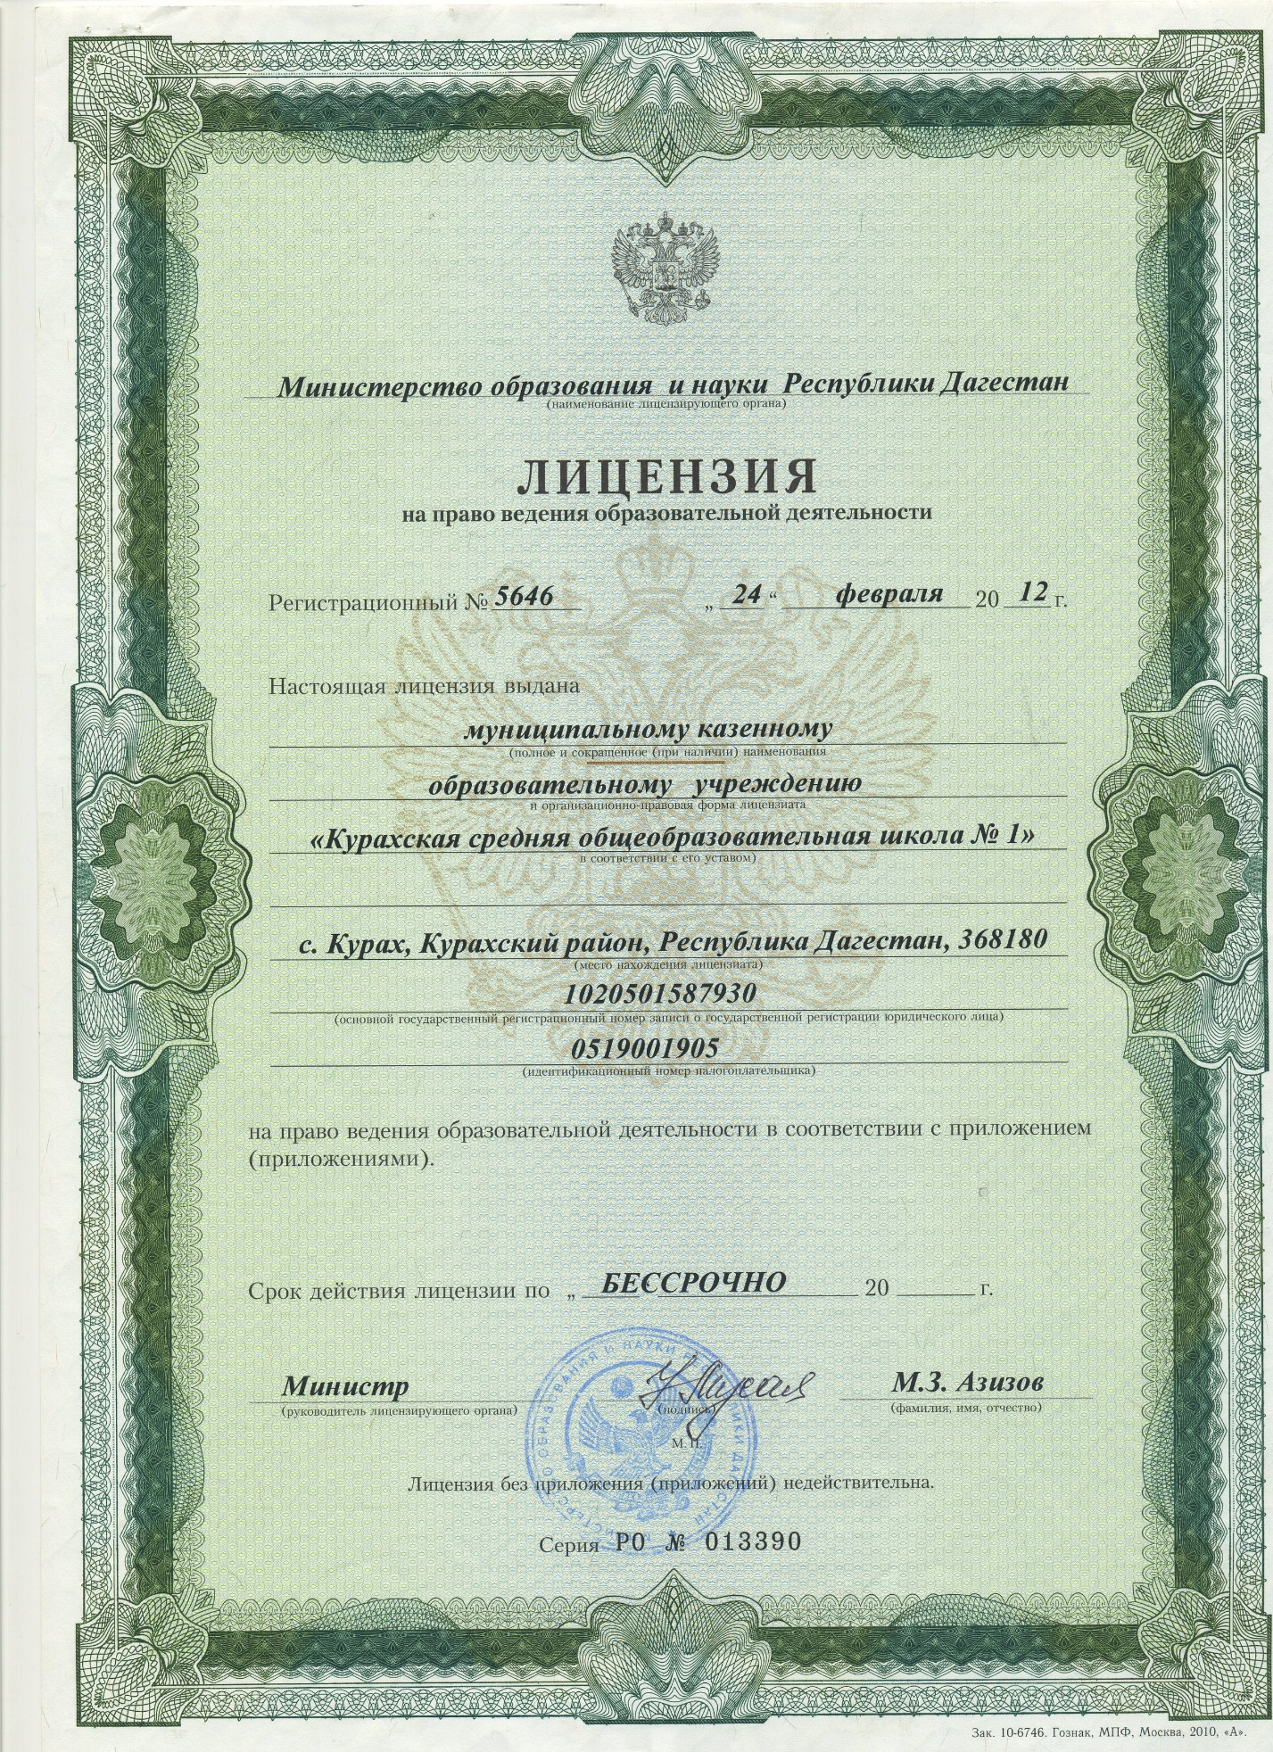

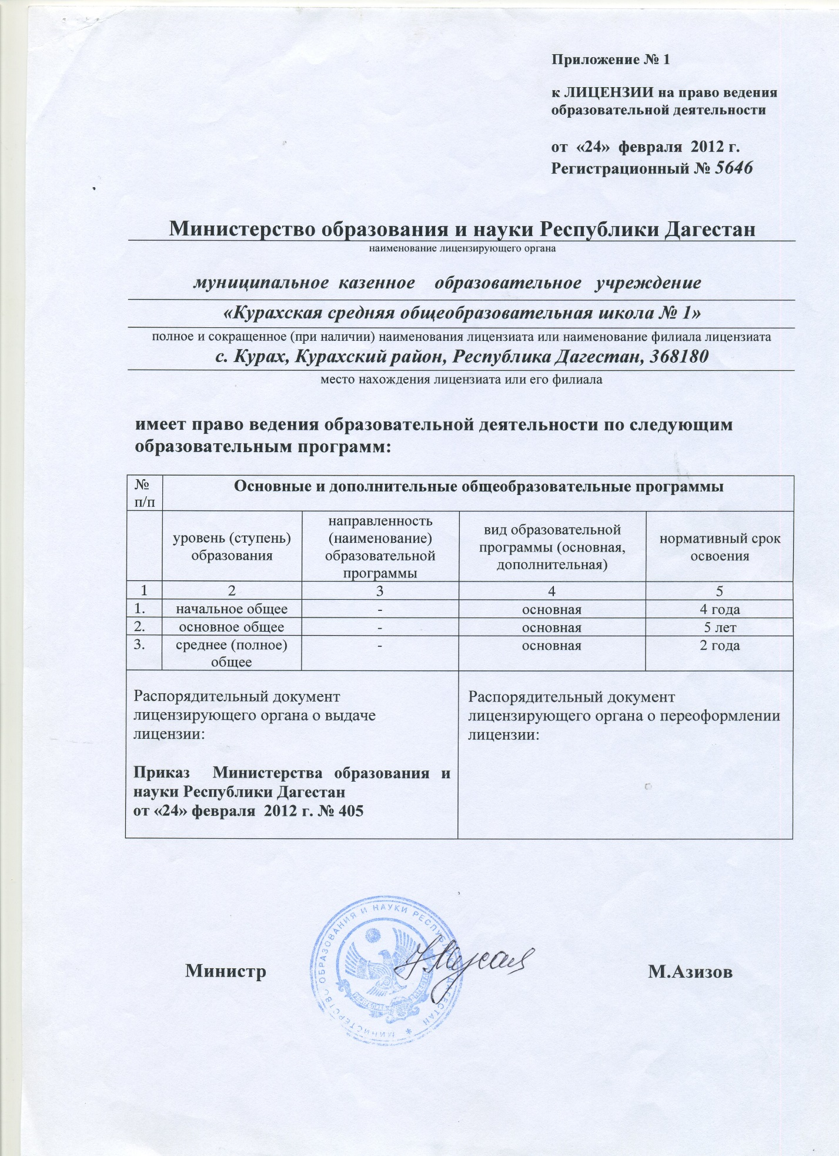

**4.Образование**

**4.1.Информация об уровне образования и нормативных сроках обучения.**

Учреждение осуществляет образовательный процесс в соответствии с уровнями общеобразовательных программ трех ступеней общего образования:

I ступень – начальное общее образование (нормативный срок освоения – 4 года). Задачами начального общего образования являются воспитание и развитие обучающихся, овладение ими чтением, письмом, счетом, основными умениями и навыками учебной деятельности, элементами теоретического мышления, простейшими навыками самоконтроля, культурой поведения и речи, основами личной гигиены и здорового образа жизни.

II ступень – основное общее образование (нормативный срок освоения – 5 лет). Задачей основного общего образования является создание условий для воспитания, становления и формирования личности обучающегося, для развития его склонностей, интересов и способностей к социальному самоопределению.

III ступень - среднее (полное) общее образование (нормативный срок освоения - 2 года).

**4.2.Информация о формах обучения.**

С учётом потребностей и возможностей личности образовательные программы в Учреждении осваиваются в следующих формах:

-очной

-в форме семейного образования

- форме самообразования

-в форме экстерната.

Порядок организации получения общего образования в форме экстерната определяется Положением о получении общего образования в форме экстерната, утвержденным Федеральным органом управления образованием.

Порядок организации получения образования в семье определяется Положением о получении образования в семье, утвержденным директором Учреждения.

При организации обучения в форме семейного образования, самообразования, экстерната между Учреждением и обучающимся и (или) родителями (законными представителями) заключается договор.

Учреждение обеспечивает индивидуальное обучение больных детей на дому в соответствии с медицинским заключением о состоянии здоровья обучающихся. В соответствии с инструкциями органов управления образования Российской Федерации выделяется количество учебных часов в неделю, составляется расписание, приказом по Учреждению, определяется персональный состав педагогов, ведется журнал учёта посещения занятий.

В Учреждении в соответствии с федеральными государственными образовательными стандартами в порядке, предусмотренном законами и иными нормативными правовыми актами Российской Федерации, законами и иными нормативными правовыми актами Республики Дагестан, осуществляется получение обучающимися начальных знаний об обороне государства, о воинской обязанности граждан и приобретение обучающимися навыков в области гражданской обороны.

Учреждение оценивает качество освоения образовательных программ путем осуществления текущего контроля успеваемости, промежуточной аттестации обучающихся и государственной (итоговой) аттестации выпускников 2 и 3 ступеней образования.

Знания, умения, навыки обучающихся оцениваются по пятибалльной системе. В первых классах исключается система балльного (отметочного) оценивания.

**4.4.Информация о сроке действия государственной аккредитации.**

**Свидетельство действительно с 30 мая 2012года по 30 мая 2024 года.**

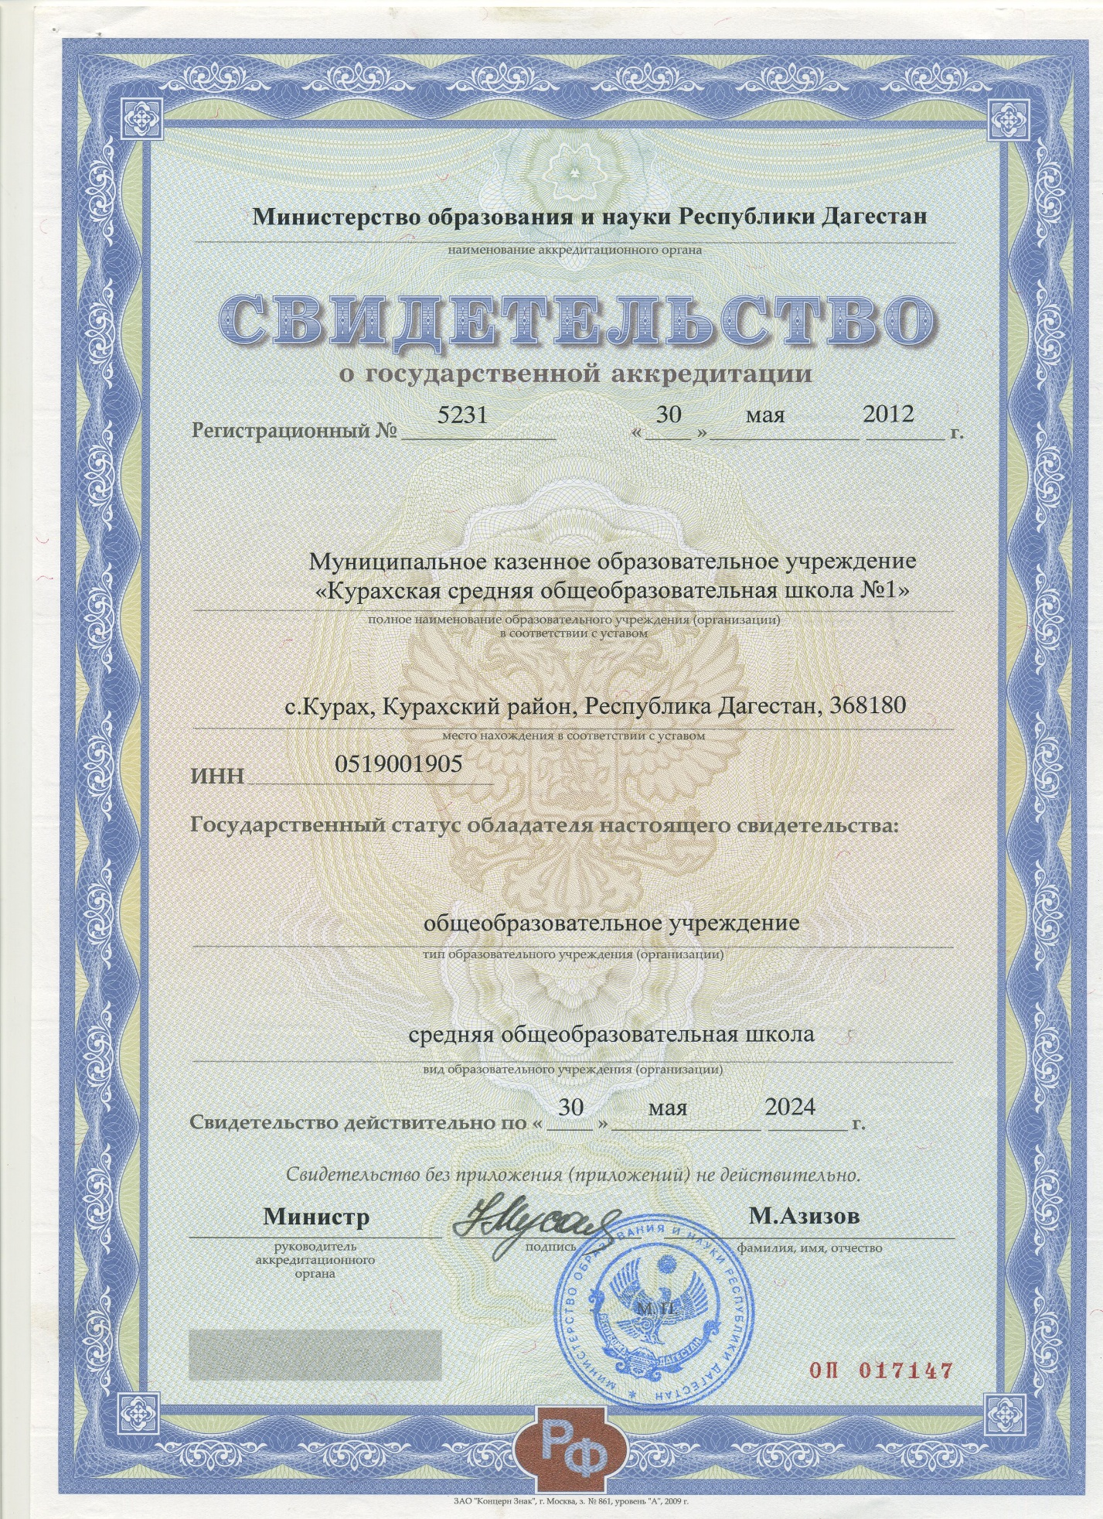

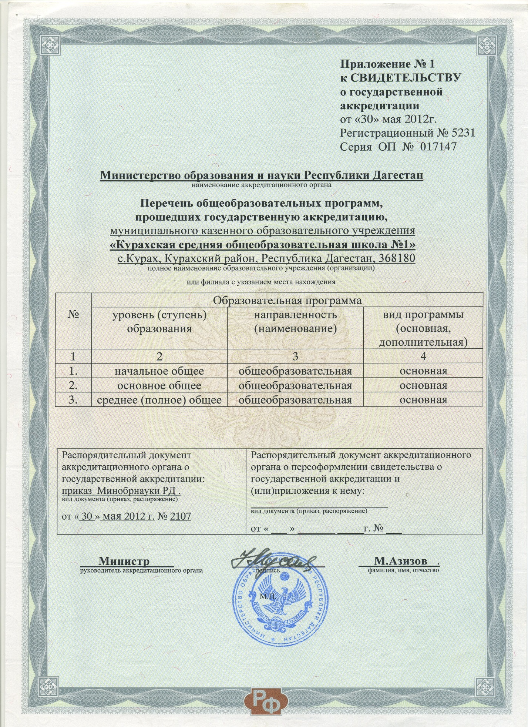

**4.5.Информация об учебном плане.**

1. Базисный учебный план № 1

для I-IV классов образовательных организаций Республики Дагестан с родным (нерусским) языком обучения, реализующих основную образовательную программу начального общего образования,

1. на 2016/2017 учебный год

|  |  |  |  |  |
| --- | --- | --- | --- | --- |
| **Предметы**  **Классы** | **Количество часов в неделю** | | | |
| **I** | **II** | **III** | **IV** |
| Русский язык и литературное чтение | 7 | 8 | 8 | 7 |
| Родной язык и литературное чтение | 5 | 5 | 5 | 5 |
| Иностранный язык |  | 2 | 2 | 2 |
| Математика | 4 | 4 | 4 | 4 |
| Окружающий мир (человек, природа, общество) |  | 2 | 2 | 1 |
| Культура и традиции народов Дагестана |  |  |  | 1 |
| Основы религиозных культур и светской этики |  |  |  | 1 |
| Музыка | 1 | 1 | 1 | 1 |
| Изобразительное искусство +технология | 1 | 1 | 1 | 1 |
| Физическая культура | 3 | 3 | 3 | 3 |
| ИТОГО: | **21** | **26** | **26** | **26** |
| Часть, формируемая участниками образовательного процесса |  |  |  |  |
| Максимально допустимая недельная нагрузка | 21 | 26 | 26 | 26 |
| Внеурочная деятельность (кружки, секции, проектная деятельность и др.) | 1 | 2 | 2 | 2 |
| **Всего к финансированию:** | **22** | **28** | **28** | **28** |

Примерный учебный план № 1

с родным (нерусским) языком обучения для V-IX классов образовательных организаций Республики Дагестан, реализующих программы общего образования, на 2016/2017 учебный год

|  |  |  |  |  |  |
| --- | --- | --- | --- | --- | --- |
| **Предметы**  **Классы** | **Количество часов в неделю** | | | | |
| **Обязательная часть** | **V** | **VI** | **VII** | **VIII** | **IX** |
| Русский язык | 4 | 4 | 4 | 3 | 3 |
| Русская литература | 4 | 4 | 3 | 3 | 3 |
| Родной язык и литература | 4 | 4 | 4 | 4 | 4 |
| Дагестанская литература |  |  |  |  |  |
| Иностранный язык | 3 | 3 | 3 | 3 | 3 |
| Математика | 5 | 5 | 5 | 5 | 5 |
| Информатика и ИКТ |  |  |  | 1 | 2 |
| История | 2 | 2 | 2 | 2 | 2 |
| История Дагестана |  |  |  | 1 | 1 |
| Обществознание (включая экономику и право) | 1 | 1 | 1 | 1 | 1 |
| Культура и традиции народов Дагестана |  |  |  | 1 | 1 |
| География | 1 | 1 | 2 | 2 | 2/1 |
| География Дагестана |  |  |  |  | 0/1 |
| Биология | 1 | 1 | 2 | 2 | 2 |
| Физика |  |  | 2 | 2 | 2 |
| Химия |  |  |  | 2 | 2 |
| Музыка | 1 | 1 | 1 |  |  |
| Изобразительное искусство + труд | 1 | 1 | 1 |  |  |
| Физическая культура | 3 | 3 | 3 | 3 | 3 |
| ОБЖ |  |  |  | 1 |  |
| Технология | 1 | 2 | 1 |  |  |
| ИТОГО: | **31** | **32** | **34** | **36** | **36** |
| Компонент образовательной организации | 1 | 1 | 1 |  |  |
| **Максимально допустимая аудиторная недельная нагрузка** | **32** | **33** | **35** | **36** | **36** |

Базисный учебный план (недельный) для 10-11 классов образовательных организаций универсального (непрофильного) обучения Республики Дагестан на 2016/2017 учебный год

|  |  |  |
| --- | --- | --- |
| Учебные предметы | Число недельных  учебных часов | |
| Базовые учебные предметы | | |
|  | 10 класс | 11 класс |
| Русский язык | 2 | 2 |
| Русская литература | 3 | 3 |
| Родной язык | 1 | 1 |
| Дагестанская (родная) литература | 2 | 2 |
| Иностранный язык | 3 | 3 |
| Математика | 4 | 4 |
| Информатика | 1 | 1 |
| История | 2 | 2 |
| История Дагестана | 1 | 1 |
| Культура и традиции народов Дагестана | 1 | 1 |
| Обществознание (включая экономику и право) | 2 | 2 |
| Физика | 2 | 2 |
| Химия | 1 | 1 |
| Биология | 1 | 1 |
| Физическая культура | 3 | 3 |
| География | 1 |  |
| Технология | 1 | 1 |
| ОБЖ | 1 | 1 |
| Итого: | 32 | 32 |
| Элективные учебные предметы | | |
| Учебные предметы, предлагаемые образовательным организациям, учебные практики, проекты, исследовательская деятельность | 5 | 5 |
| Итого: | 37 | 37 |



**4.10.Информация о численности обучающихся источникам финансирования их обучения.**

|  |  |  |  |
| --- | --- | --- | --- |
|  | Программы начального общего образования | Программы основного общего образования | Программы среднего общего образования |
| Численность обучающихся | 96 | 106 | 42 |
| За счет субъекта Российской Федерации | 96 | 106 | 42 |

**Руководство.Педагогический состав**

**6.1.Информация о руководителе и заместителях ОУ**

|  |  |  |  |  |  |  |  |  |
| --- | --- | --- | --- | --- | --- | --- | --- | --- |
| №  п/п | Фамилия,  имя,  отчество | Занимаемая  должность | Образование | Пед. стаж | Специальность | Квалификация | Контактный телефон | Адреса электронных почт |
|
|
| 1 | Мисриев  Гамид Гаджимисриевич | Директор | Высшее педагогическое,  Даггоспединститут  1984г. | 19 | физика | Учитель физики | 8-928-063-91-50 |  |
| 2. | Амиргамзаева Валентина Рамазановна | Замдиректора по УВР | Высшее педагогическое, | 36 | Русский язык и литература | Учитель русского языка и литературы | 8-928-523-64-29 |  |
| 3. | Ахмедов  Ражидин Велиевич | Замдиректора по ВР | Высшее,Томский государственный университет,1990г. | 23 | Биология | Преподаватель биологии и химии | 8-928-5772588 |  |

**Информация о педагогических работниках**

**МКОУ «Курахская СОШ №1» по состоянию на 01.09.2016г.**

|  |  |  |
| --- | --- | --- |
| **№**  **п/п** | **ФИО** | **Должность** |
| 1. | Мисриев Гамид Гаджимисриевич | Директор школы , учитель физики |
| 2. | Амиргамзаева Валентина Рамазановна | Замдиректора по УВР, учитель филологии |
| 3. | Ахмедов Ражидин Велиевич | замдиректора по ВР, учитель биологии |
| 4. | Алибекова Ифриз Шалбузовна | учитель истории |
| 5. | Акимов Мустафа Ахмедович | Учитель физкультуры и ОБЖ |
| 6. | Аликберова Джамиля Абдулкадыровна | Педагог-психолог |
| 7. | Бабаева Белла Курбановна | Учитель биологии |
| 8. | Будаева Муминат Кадировна | ГПД |
| 9. | Будаева Нифизат Адамовна | Учитель математики |
| 10. | Меликова Ирина Гаджибутаевна | Учитель род. яз. и лит. |
| 11. | Нажмудинова Гюлага Нажмудиновна | Учитель начальных классов |
| 12. | Гаджимагомедова Джамиля Абумислимовна | Учитель начальных классов |
| 13. | Гаджиханова Замина Юзбековна | Учитель начальных классов |
| 14. | Гамидова Иминат Гасановна | Воспитатель ГПД |
| 15. | Рамазанова Рагимат Аслановна | Учитель начальных классов |
| 16. | Исаев Герман Султанахмедович | Учитель физкультуры |
| 17. | Курбанова Регина Исаевна | Учитель английского языка |
| 18. | Исаева Тамара Играмудиновна | Учитель родного языка и литературы. |
| 19. | Казиева Шафига Джалаловна | Старшая вожатая, учитель русск. яз. и лит. |
| 20. | Исакова Эльвира Магомедэминовна | Учитель русского языка и литературы. |
| 21. | Катибова Марина Гасановна | Учитель математики |
| 22. | Курбанова Раиса Махмудовна | Учитель русского языка и литературы. |
| 23. | Магомедова Анжела Ниязовна | Учитель физики |
| 24. | Мирзоева Джавизат Абдурашидовна | Социальный педагог |
| 25. | Амиргамзаева Раисат Талибовна | Учитель биологии |
| 26. | Муслимова Фая Гаджимисриевна | Воспитатель ГПД |
| 27. | Рагимханова Марият Курбановна | Учитель обществознания |
| 28. | Султанова Зарият Эминулаховна | Учитель химии |
| 29. | Семедов Абдула Семедович | Учитель КТНД |
| 30. | Семедова Гамият Абдуловна | Учитель родного языка и литературы |
| 31. | Сефералиева Раиса Ибрагимовна | Учитель начальных классов |
| 32. | Урдиханова Светлана Нажмудиновна | Учитель начальных классов |
| 33. | Урдиханова Ирада Ахмедовна | Учитель русского языка и литературы. |
| 34. | Фаталиева Зинаида Нурахмедовна | Учитель ИКТ |
| 35. | Фейзуллаева Гури Гаджимисриевна | Учитель математики |
| 36. | Хсенбабаев Хидирнаби Магомедшафиевич | Учитель истории и технологии |
| 37. | Магамедова Фазина Асаевна | Учитель английского языка |
| 38. | Юсупова Марина Магамадовна | Учитель начальных классов |
| 39 | Мусаева Марият Хидировна | Учитель начальных классов |
| 40. | Гасанова Элина Шарафудиновна | Учитель географии |
| 41. | Казиев Магарам Джамирзоевит | Учитель ИЗО |
| 42. | Гаджиева Ирина Магамедэминовна | Завбиблиотекой |
| 43. |  |  |

**Информация о повышении квалификации педагогическими работниками**

**МКОУ «Курахская СОШ №1» по состоянию на 01.09.2016г.**

|  |  |  |  |
| --- | --- | --- | --- |
| №  п/п | ФИО | Должность | Курсы  повышения |
| 1. | Мисриев Гамид Гаджимисриевич | Директор школы | 2011 |
| 2. | Акимов Мустафа Ахмедович | Учитель физкультуры и ОБЖ | 2015 |
| 3. | Алибекова Ифриз Шалбузовна | Учитель истории | 2014 |
| 4. | Амиргамзаева Валентина Рамазановна | замдиректора по УВР | 2015 |
| 5. | Аликберова Джамиля Абдулкадыровна | Педагог-психолог | Не проходила |
| 6. | Ахмедов Ражидин Велиевич | замдиректора по ВР | 2014 |
| 7. | Бабаева Белла  Курбановна | Учитель биологии | 2015 |
| 8. | Будаева Муминат Кадировна | Воспитатель ГПД | 2015 |
| 9. | Будаева Нифизат  Адамовна | Учитель математики | 2013 |
| 10. | Меликова Ирина Гаджибутаевна | Учитель родного языка и литературы | 2010 |
| 11. | Нажмудинова Гюлага Нажмудиновна | Учитель начальных классов | 2015 |
| 12. | Гаджимагомедова Джамиля Абумислимовна | Учитель начальных классов | 2015 |
| 13. | Гаджиханова Замина  Юзбековна | Учитель начальных классов | 2015 |
| 14. | Гамидова Иминат Гасановна | Воспитатель ГПД | 2010 |
| 15. | Рамазанова Рагимат Аслановна | Учитель начальных классов | 2016 |
| 16. | Исаев Герман Султанахмедович | Учитель физкультуры | 2012 |
| 17. | Курбанова РегинаИсаевна | Учитель английского языка | 2014 |
| 18. | Исаева Тамара Играмудиновна | Учитель родного языка и литературы. | 2014 |
| 19. | Казиева Шафига Джалаловна | Старшая вожатая ,уч русск. яз. | 2015 |
| 20. | Исакова Эльвира Магомедэминовна | Учитель русского языка и литературы. | 2014 |
| 21. | Катибова Марина Гасановна | Учитель математики | 2014 |
| 22. | Курбанова Раиса Махмудовна | Учитель русского языка и литературы | 2006 |
| 23. | Магомедова Анжела Ниязовна | Учитель физики | 2012 |
| 24. | Мирзоева Джавизат Абдурашидовна | Социальный педагог | 2010 |
| 25. | Амиргамзаева Раисат Талибовна | Учитель биологии | 2013 |
| 26. | Муслимова Фая Гаджимисриевна | Воспитатель ГПД | 2010 |
| 27. | Рагимханова Марият Курбановна | Учитель истории | 2015 |
| 28. | Султанова Зарият Эминулаховна | Учитель химии | 2010 |
| 29. | Семедов АбдулаСемедович | Учитель КТНД | 2012 |
| 30. | Семедова Гамият Абдуловна | Учитель родного языка и литературы. | 2012 |
| 31. | Сефералиева Раиса Ибрагимовна | Учитель начальных классов | 2014 |
| 32. | Урдиханова Светлана Нажмудиновна | Учитель начальных классов | 2015 |
| 33. | Урдиханова ИрадаАхмедовна | Учитель русского языка и литературы | 2016 |
| 34. | Фаталиева Зинаида Нурахмедовна | Учитель математики и информатики | 2015 |
| 35. | Фейзуллаева Гури Гаджимисриевна | Учитель математики | 2014 |
| 36. | Хсенбабаев Хидирнаби Магомедшафиевич | Учитель истории, технологии | 2015 |
| 37. | Магамедова Фазина  Асаевна | Учитель английского языка | 2015 |
| 38. | Юсупова Марина Магамадовна | Учитель начальных классов | 2015 |
| 39 | Гаджиева Ирина  Магамедэминовна | Завбиблиотекой |  |
| 40. | Гасанова Элина Шарафудиновна | Учитель географии |  |
| 41. | Назаралиева Заира  Эльмаровна | Учитель английского языка | 2014 |
| 42. | Мусаева Марият Хидировна | Учитель начальных классов |  |
| 43. |  |  |  |

**Информация о направлениях подготовки и специальности педагогических работников**

**МКОУ «Курахская СОШ №1» по состоянию на 01.09.2016г.**

|  |  |  |  |  |
| --- | --- | --- | --- | --- |
| №  п/п | ФИО | Должность | Специаль-ность | Квалификация |
| 1. | Мисриев Гамид Гаджимисриевич | Директор школы | Физика и математика | Учитель физики и математики |
| 2. | Акимов Мустафа Ахмедович | преп. орган. ОБЖ | Физкультура и ОБЖ | Учитель ОБЖ и физкультуры |
| 3. | Алибекова Ифриз Шалбузовна | учит. истории | История | Учитель истории |
| 4. | Амиргамзаева Валентина Рамазановна | зам. дир по уч. части | Русский язык и литература | Учитель русского языка и литературы |
| 5. | Аликберова Джамиля Абдулкадыровна | Педагог-психолог | Иностранный язык | Учитель английского языка |
| 6. | Ахмедов Ражидин Велиевич | зам.дир по ВР | Биология | Преподаватель биологии и химии |
| 7. | Бабаева Белла Курбановна | учит. биологии | Биология |  |
| 8. | Будаева Муминат Кадировна | ГПД | Воспитание в дошкольных учреждениях | Воспитатель дошкольных учреждений |
| 9. | Будаева Нифизат Адамовна | учит. математики | Математика и физика. | Учитель математики и физики |
| 10. | Меликова Ирина Гаджибутаевна | учит. род. яз. и лит. | Преподавание в начальных классах | Учитель начальных классов с правом преподавания родного языка и литературы в основной школе |
| 11. | Нажмудинова Гюлага Нажмудиновна | Учит.нач.кл. | Дошкольная педагогика и психология | Преподаватель дошкольной педагогики и психологии |
| 12. | Гаджимагомедова Джамиля Абумислимовна | учит. нач. кл. | Преподавание в начальных классах со специализацией | Учитель начальных классов, родного языка и литературы в основной школе |
| 13. | Гаджиханова Замина  Юзбековна | учит. нач. кл. | Учитель начальных классов | Учитель начальных классов |
| 14. | Гамидова Иминат Гасановна | ГПД | Математика и физика. | Учитель математики и физики |
| 15. | Рамазанова Рагимат Аслановна | учит. нач. кл. | Преподавание в начальных классах | Учитель начальных классов с правом преподавания математики в 5-9 классах |
| 16. | Исаев Герман Султанахмедович | рук. физ. воспит. | Физическая культура | Учитель физической культуры |
| 17. | Курбанова Регина Исаевна | учит. иностр. яз. | Иностранный язык | Учитель английского и немецкого языков |
| 18. | Исаева Тамара Играмудиновна | учит. род. яз. и лит. | Русский язык и литература в национальной школе | Учитель русского языка и литературы |
| 19. | Казиева Шафига Джалаловна | ст. п/вож., уч русск. яз. | Филология в национальной школе. Преподавание родного языка и литературы, русского языка и литературы в национальной школе | Филолог |
| 20. | Исакова Эльвира Магомедэминовна | учит. русс. яз. и лит. | Преподавание в начальных классах | Учитель начальных классов с правом преподавания русского языка и литературы в 5-9 классах. |
| 21. | Катибова Марина Гасановна | учит. математики | Математика и физика | Учитель и математики физики |
| 22. | Курбанова Раиса Махмудовна | учит. русс. яз. и лит | Русский язык и литература | Учитель русского языка и литературы |
| 23. | Магомедова Анжела Ниязовна | учит. физики | Физика | Физика. Преподавание физики, информатики и вычислительной техники |
| 24. | Мирзоева Джавизат Абдурашидовна | социальный педагог | Преподавание в начальных классах | Учитель начальных классов |
| 25. | Амиргамзаева Раисат Талибовна | уч. биол. | Биология | Преподаватель биологии |
| 26. | Муслимова Фая Гаджимисриевна | гр. продл. дня | Преподавание в начальных классах | Учитель начальных классов |
| 27. | Рагимханова Марият Курбановна | учит. истории | История | Учитель истории и обществоведения |
| 28. | Султанова Зарият Эминулаховна | учит. химии | Биология | Преподаватель биологии и химии |
| 29. | Семедов Абдула Семедович | учит. КТНД | Преподавание в начальных классах | Учитель начальных классов |
| 30. | Семедова Гамият Абдуловна | учит. род. яз. и лит. | Преподавание в начальных классах со специализацией | Учитель начальных классов и лезгинского языка в основной школе |
| 31. | Сефералиева Раиса Ибрагимовна | учит. нач. кл. | Преподавание в начальных классах | Учитель начальных классов |
| 32. | Урдиханова Светлана Нажмудиновна | учит. нач.кл.. | Преподавание в начальных классах | Учитель начальных классов с правом преподавания русского языка и литературы в 5-9 классах. |
| 33. | Урдиханова ИрадаАхмедовна | Учит.русск.  яз. | Русский язык и литература | Учитель русского языка и литературы |
| 34. | Фаталиева Зинаида Нурахмедовна | уч. матем. и информ. | Математика | Преподаватель математики, информатики и вычислительной техники |
| 35. | Фейзуллаева Гури Гаджимисриевна | учит. математики | Физика и математика | Учитель физики и математики |
| 36. | Хсенбабаев Хидирнаби Магомедшафиевич | учит.истории, труд.об. | История | Историк. Преподаватель истории |
| 37. | Магамедова Фазина  Асаевна | Учит.англ.яз. | Иностранный язык | Учитель английского языка |
| 38. | Юсупова Марина Магамадовна | Учит.нач.кл. | Педагогика и методика начального образования | Учитель начальных классов |
| 39 | Гаджиева Ирина  Магамедэминовна | завбиблиотекой | Библиотековедение и библиография | Библиотекарь и библиограф |
| 40. | Гасанова Элина Шарафудиновна | Учит.геогр. | Биология | Биолог |
| 41. | Назаралиева Заира  Эльмаровна | Учит.англ.яз. | Иностранный язык | Учитель английского и немецкого языков |
| 42. | Мусаева Марият Хидировна | Учит.нач.кл. | Преподавание в начальных классах | Учитель начальных классов |
| 43. |  |  |  |  |

**Информация о об общем стаже и стаже педагогических работников**

**МКОУ «Курахская СОШ №1» по состоянию на 01.09.2016г.**

|  |  |  |  |  |
| --- | --- | --- | --- | --- |
| №  п/п | ФИО | Должность | Общий стаж | Педстаж |
| 1. | Мисриев Гамид Гаджимисриевич | Директор школы | 32 | 32 |
| 2. | Акимов Мустафа Ахмедович | Учитель физкультуры и ОБЖ | 22 | 22 |
| 3. | Алибекова Ифриз Шалбузовна | Учитель истории |  | 10 |
| 4. | Амиргамзаева Валентина Рамазановна | Замдиректора по УВР | 36 | 36 |
| 5. | Аликберова Джамиля Абдулкадыровна | Педагог-психолог | 3 | 3 |
| 6. | Ахмедов Ражидин Велиевич | Замдиректора по ВР | 23 | 23 |
| 7. | Бабаева Белла Курбановна | Учитель биологии | 7 | 7 |
| 8. | Будаева Муминат Кадировна | Воспитатель ГПД | 25 | 25 |
| 9. | Будаева Нифизат Адамовна | Учитель математики | 26 | 26 |
| 10. | Меликова Ирина Гаджибутаевна | Учитель род. яз. и лит. | 11 | 11 |
| 11. | Нажмудинова Гюлага Нажмудиновна | Учитель начальных классов | 3 | 3 |
| 12. | Гаджимагомедова Джамиля Абумислимовна | Учитель начальных классов | 11 | 11 |
| 13. | Гаджиханова Замина  Юзбековна | Учитель начальных классов | 25 | 25 |
| 14. | Гамидова Иминат Гасановна | Воспитатель ГПД | 32 | 32 |
| 15. | Рамазанова Рагимат Аслановна | Учитель начальных классов | 19 | 19 |
| 16. | Исаев Герман Султанахмедович | Учитель физкультуры | 29 | 29 |
| 17. | Курбанова Регина Исаевна | Учитель английского языка | 6 | 6 |
| 18. | Исаева Тамара Играмудиновна | Учитель родного языка и литературы | 25 | 25 |
| 19. | Казиева Шафига Джалаловна | Старшая вожатая ,уч русск. яз. | 21 | 21 |
| 20. | Исакова Эльвира Магомедэминовна | Учитель русского языка и литературы | 7 | 7 |
| 21. | Катибова Марина Гасановна | Учитель математики | 29 | 29 |
| 22. | Курбанова Раиса Махмудовна | Учитель русского языка и литературы | 44 | 44 |
| 23. | Магомедова Анжела Ниязовна | Учитель физики | 26 | 26 |
| 24. | Мирзоева Джавизат Абдурашидовна | Социальный педагог | 40 | 40 |
| 25. | Амиргамзаева Раисат Талибовна | Учитель биологии | 16 | 16 |
| 26. | Муслимова Фая Гаджимисриевна | Воспитатель ГПД | 40 | 40 |
| 27. | Рагимханова Марият Курбановна | Учитель истории | 33 | 33 |
| 28. | Султанова Зарият Эминулаховна | Учитель химии | 8 | 8 |
| 29. | Семедов Абдула Семедович | Учитель КТНД | 27 | 27 |
| 30. | Семедова Гамият Абдуловна | Учитель родного языка и литературы. | 12 | 12 |
| 31. | Сефералиева Раиса Ибрагимовна | Учитель начальных классов | 41 | 41 |
| 32. | Урдиханова Светлана Нажмудиновна | Учитель начальных классов | 13 | 13 |
| 33. | Урдиханова ИрадаАхмедовна | Учитель русского языка и литературы | 4 | 4 |
| 34. | Фаталиева Зинаида Нурахмедовна | Учитель математики и информатики | 25 | 25 |
| 35. | Фейзуллаева Гури Гаджимисриевна | Учитель математики | 28 | 28 |
| 36. | Хсенбабаев Хидирнаби Магомедшафиевич | Учитель истории, трудового обучения | 26 | 26 |
| 37. | Магамедова Фазина  Асаевна | Учитель английского языка | 6 | 6 |
| 38. | Юсупова Марина Магамадовна | Учитель начальных классов | 11 | 11 |
| 39 | Гаджиева Ирина  Магамедэминовна | Завбиблиотекой | 19 | 19 |
| 40. | Гасанова Элина Шарафудиновна | Учитель географии | 6 | 6 |
| 41. | Назаралиева Заира  Эльмаровна | Учитель англ.яз. | 4 | 4 |
| 42. | Мусаева Марият Хидировна | Учитель начальных кл. | 1 | 1 |
| 43. |  |  |  |  |